Estudo Redes de Computadores prova 1 ( Introdução e camada de aplicação )

O que são redes de computadores?
Um conjunto de dispositivos computacionais capazes de trocar e compartilhar informações e recursos. Geralmente essas redes são gerenciadas por uma organização.
O que é a Internet?
Uma rede de computadores que interconecta bilhões de dispositivos ao redor do mundo.
Hosts: sistemas finais ( que ficam nas pontas ). Acessam a internet por meio de Provedores de Serviços de Internet ( ISPs: organização que oferece acesso à internet para os usuários usarem a rede mundial de computadores )
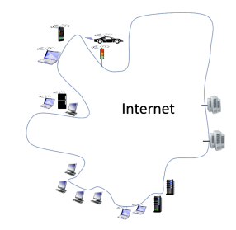

Comutadores de pacotes: encaminham os pacotes ( roteadores, por exemplo )
Links de comunicação: fibra, rádio, satélite, etc.
TCP: um dos principais protocolos da internet, conhecido como TCP/IP, o TCP é fundamental para comunicação em redes. Principal objetivo: entregar de forma confiável dados entre dispositivos.
Existem diversos protocolos, mas a IETF e RFCs padronizam eles.
Protocolo: define o formato e a ordem das mensagens trocadas entre duas ou mais entidades comunicantes
DSL: um dos principais meios de acesso residencial banda largas.
Comutação de pacotes:
- hosts dividir mensagens da camada de aplicação em pacotes;
- Não funciona muito bem com serviços em tempo real devido atrasos;
- oferece melhor compartilhamento de banda;
- implementação é mais simples;
- A largura de banda não é fixa para cada usuário, ou seja, eles usam a banda de forma dinâmica e compartilhada.
Para enviar uma mensagem, no caminho possui diversos comutadores. Como cada comutador sabe para qual outro ele vai passar a mensagem até chegar no destino?
Cada roteador possui uma tabela de encaminhamento que mapeia os endereços de destino. É feita uma análise em uma parte do endereço de destino e assim é encaminhado para o próximo roteador. É parecido com um motorista pedindo informações. “Como faço para chegar em tal lugar?”

Como essas tabelas são montadas?
As tabelas de roteamento dos roteadores são montadas através de protocolos de roteamento e configuração manual. Esses protocolos são responsáveis por atualizar as tabelas automaticamente para garantir que os pacotes sejam encaminhados corretamente pela rede.

Esse tempo de transmissão dos pacotes possui um atraso, um pacote de L bits demora L(bits) / R(bits/seg)
Atraso final = 2L/R
O pacote inteiro deve chegar ao roteador antes de ser transmitido para o próximo link
Pode haver atrasos de fila, ocasionando na perda de pacotes, pois o espaço no buffer é finito.

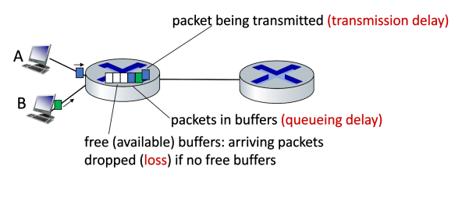
Tipos de atrasos ( principais )
- Dproc = atraso de processamento nodal ( examinar cabeçalho do pacote )
- Dqueue = atraso de fila ( tempo de espera para ser transmitido )
- Dtrans = atraso de transmissão ( tempo para transmitir todos os bits do pacote L/R )
- Dprop = atraso de propagação ( tempo que um bit leva para ir de A a B )
- Dnodal = atraso total = Dproc + Dqueue + Dtrans + Dprop

Quando o atraso é grande ou insignificante?
Depende da velocidade de transmissão e da taxa com que o tráfego chega à fila.

( L * a ) / R ( INTENSIDADE DO TRÁFEGO )
L = tamanho do pacote ( bits )
a = taxa que os pacotes chegam na fila ( pacotes/segundo )
R = taxa de transmissão ( bits/segundo )

O que acontece se a intensidade for maior que 1?
Quando La/R é maior que 1? Quando La > R, ou seja, chega mais pacotes do que são transmitidos. Isso fará que a fila aumente muito, gerando muitas perdas de pacote já que o buffer é finito.

E se La/R for menor ou igual a 1?
Em teoria seria um fluxo normal, já que o fluxo de chegada é MENOR ou IGUAL ao fluxo de saída, mas no cenário em que chega vários pacotes ao mesmo tempo, o primeiro não sofre atraso, mas os demais sofre.

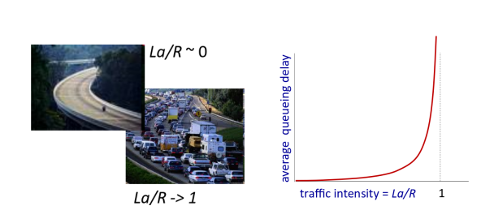

Comutação de circuitos:
- método de comunicação em redes onde um caminho dedicado é estabelecido entre o transmissor e o receptor antes da transmissão dos dados. Esse caminho permanece reservado durante toda a comunicação, garantindo largura de banda fixa e transmissão contínua;
COMUTAÇÃO DE PACOTES VS COMUTAÇÃO DE CIRCUITOS
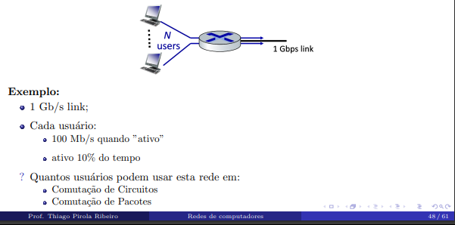
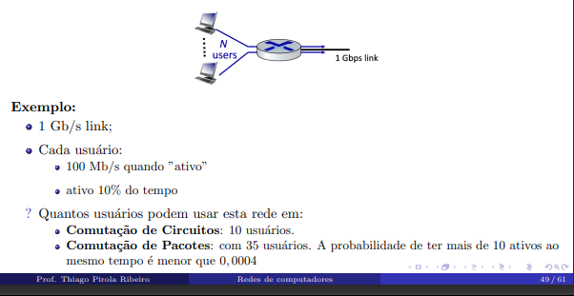
Comutação de pacotes
Como a largura de banda não é fixa para cada usuário, ou seja, eles usam a banda de forma dinâmica e compartilhada. O valor 35 usuários vem de um modelo probabilístico que garante que o congestionamento é muito raro (probabilidade menor que 0,0004).
Comutação de circuitos
Como cada usuário tem um caminho dedicado, então é simples. Se cada usuário consome 100Mb/s quando ativo. Então o máximo de usuários que pode usar a rede ao mesmo tempo é: 1000Mbps ( 1 Gbps ) / 100Mbps = 10 usuários.
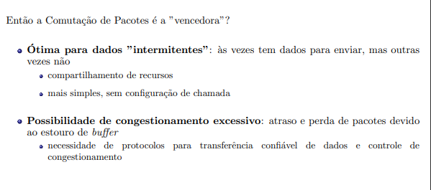
A vazão instantânea a qualquer momento é a taxa (em bits/s) em que o cliente está recebendo o arquivo. Se o arquivo consistir em F bits e a transferência levar T segundos para o cliente receber todos os F bits, então a vazão média da transferência do arquivo é F/T bits/s.

Os protocolos da Internet é formado por cinco camadas:
- física
- enlace
- rede
- transporte
- aplicação
Fazer essa divisão é bom pois cada camada:
- Provê seu serviço, executando certas ações dentro dela;
- Utiliza os serviços da camada diretamente abaixo dela.
Na camada de aplicação reside aplicações de rede e seus protocolos ( HTTP, SMTP, DNS ).
A camada de transporte da Internet carrega mensagens da camada de aplicação entre os lados do cliente e servidor de uma aplicação. Há dois protocolos de transporte na Internet:
- TCP - serviços orientados a conexão;
- UDP - serviços não orientados a conexão.
A camada de rede da Internet é responsável pela movimentação, de um hospedeiro para outro.
A camada de enlace tem a função principal de permitir a comunicação confiável entre dois dispositivos conectados diretamente a um mesmo meio físico.
O encapsulamento é o processo de adicionar informações de controle aos dados à medida que eles descem pelas camadas do modelo OSI ou TCP/IP. Cada camada adiciona seu próprio cabeçalho (e às vezes um rodapé) para garantir que a comunicação funcione corretamente.
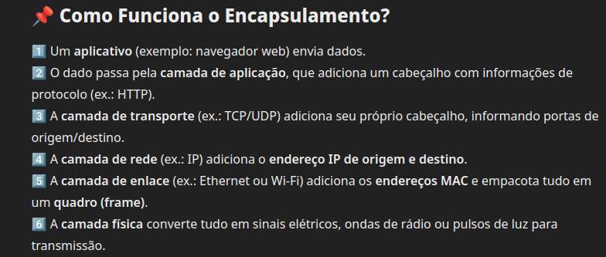
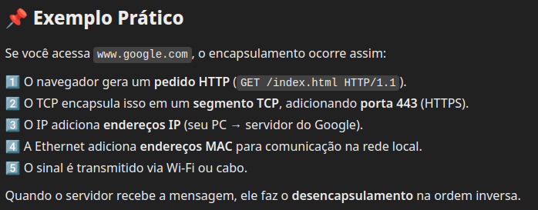
REDES SOB AMEAÇA
DoS: negação de serviço, vários dispositivos sobrecarregam a rede impedindo dela funcionar normalmente.
Sniffing: técnica utilizada para capturar e monitorar pacotes de dados trafegando em uma rede. ( Um terceiro pode acessar os dados que estão passando na rede )
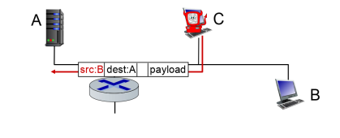
Spoofing: envia pacotes com endereço de origem falsa.

